|  |  |
| --- | --- |
| ỦY BAN NHÂN DÂN QUẬN 3  **TRƯỜNG THCS THĂNG LONG**  ***­­­­­­***  **ĐỀ THAM KHẢO *(Đề có 3 trang)*** | **ĐỀ THAM KHẢO HỌC KỲ II**  **NĂM HỌC 2023 - 2024**  **MÔN: TOÁN– KHỐI 6**  **Thời gian làm bài: 90 phút**  *(Không kể thời gian phát đề)* |

**PHẦN I. TRẮC NGHIỆM KHÁCH QUAN *(2,0 điểm)***

**Em hãy kẻ bảng sau vào giấy bài làm rồi viết phương án trả lời các câu hỏi vào bảng.**

|  |  |  |  |  |  |  |  |  |
| --- | --- | --- | --- | --- | --- | --- | --- | --- |
| **Câu** | **1** | **2** | **3** | **4** | **5** | **6** | **7** | **8** |
| **Đáp án** |  |  |  |  |  |  |  |  |

**Câu 1.** Số đối của số thập phân **15,34** là:

|  |  |  |  |
| --- | --- | --- | --- |
|  |  |  |  |

**Câu 2.** Số thập phân nào có phần nguyên là – 2, phần thập phân là 217 ?

**A.** 2,217 $-100$**B.**  **C.** . $-150$**D.** 

**Câu 3.**  Bạn Hùng tung một đồng xu có hai mặt, một mặt sấp (S) mặt còn lại gọi là mặt ngửa (N). Kết quả được ghi lại như sau:

|  |  |  |  |  |  |
| --- | --- | --- | --- | --- | --- |
| Lần tung | 1 | 2 | 3 | 4 | 5 |
| Kết quả | S | N | N | S | S |

Số lần tung được mặt ngửa là:

|  |  |  |  |
| --- | --- | --- | --- |
| **A.** 1**.** | **B.** 2**.** | **C.** 3. | **D.** 4. |

**Câu 4..** Trong một hộp có 5 quả bóng xanh và một quả bóng đỏ. Không nhìn vào hộp, chọn ra từ hộp một quả bóng. Sự kiện nào có khả năng xảy ra cao nhất?

**A**.Bóng chọn ra có màu vàng **B.** Bóng chọn ra không có màu xanh

**C**.Bóng chọn ra có màu xanh **D.** Bóng chọn ra có màu đỏ.

**Câu 5.** Trong một hộp có 9 tấm thẻ giống nhau được đánh số từ 1 đến 9. Lấy ra một thẻ từ hộp, sự kiện nào sau đây chắc chắn xảy ra?

**A**. Số của thẻ lấy ra là số chẵn.  **B.** Số của thẻ lấy ra là số lẻ.

**C.** Số của thẻ lấy ra chia hết cho 10. **D.** Số của thẻ lấy ra nhỏ hơn 10.

**Câu 6.** Nhìn hình vẽ và chọn ý đúng.

**A.**Hai tia  và  đối nhau. **B.** Tia  và tia  là hai tia đối.

**C.**Hai tia  và  là hai tia trùng nhau. **D.** Tia  và tia  là hai tia đối nhau.

|  |  |
| --- | --- |
| **A.** Hai đường thẳng AB và AC cắt nhau.  **B.** Hai đường thẳng AB và AC có một điểm chung.  **C.** Hai đường thẳng AB và AC trùng nhau.  **D.** Điểm A là gốc chung của hai tia AB và AC . |  |

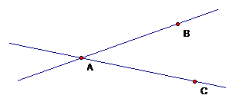**Câu 7.** Cho hình vẽ bên. Chọn phát biểu **sai** trong các phát biểu sau:

**Câu 8.** Góc có số đo **lớn hơn 900 và nhỏ hơn 180 0** là :

1. Góc vuông. **B.** Góc tù **.**
2. **C.** Góc bẹt. **D.** Góc nhọn.

**PHẦN 2. TỰ LUẬN *(8,0 điểm)***

**Câu 1. (1,5 điểm)** Thực hiện các phép tính (tính hợp lí nếu có thể):

**a** **)[NB -TL1]**  **b)[TH-TL1]** . c) **[TH-TL2** 

**Câu 2. (1,0 điểm) ** Tìm x biết:

a)  b)

**Câu 3.( NB ) (1,0 điểm)** Cho hình vẽ, biết BC = 6 cm, AC = 2 cm.

1. Trong ba điểm A,B,C, điểm nào nằm giữa hai điểm còn lại?

b) Tính độ dài đoạn thẳng CB? 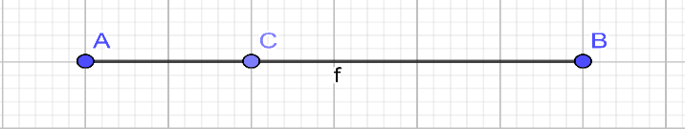

**Câu 4.( TH- TL 4)(1,0 điểm)** 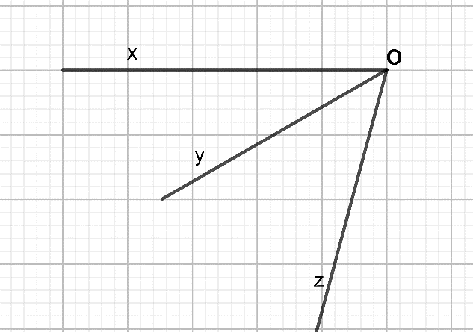

1. Hãy kể tên các góc có trong hình?
2. Hãy đo số đo các góc có trong hình?

**Bài 5: (NB 6) (0,5 điểm)** Dựa vào hình vẽ, trả lời các câu hỏi sau:

a) Kể tên 2 đường thẳng song song

b) Kể tên 2 đường thẳng cắt nhau.

**Câu 6(1,0 điểm)** Trong hộp có một số viên bi màu xanh và đỏ có kích thước giống nhau. Lấy ngẫu nhiên 1 viên bi từ hộp, xem màu rồi trả lại. Lặp lại hoạt động đó 100 lần ta được kết quả như sau:

|  |  |  |
| --- | --- | --- |
| **Loại bi** | **Bi xanh** | **Bi đỏ** |
| **Số lần** | 75 | 25 |

1. Số lần lấy được bi xanh là bao nhiêu?
2. Hãy đánh giá xem sự kiện “Lấy được viên bi màu đỏ” là chắc chắn, không thể hay có thể xảy ra?

**Câu 7*.*[VD-TL6]****(1,0 điểm)**Trong hộp có 4 thẻ được đánh số 1, 2, 3, 4. Lan lấy ngẫu nhiên 1 thẻ từ hộp, ghi số rồi trả lại hộp. Lặp lại hoạt động trên 20 lần, Lan được bảng kết quả như sau:

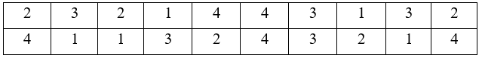

Hãy tính xác suất thực nghiệm của sự kiện: Lan lấy được thẻ ghi số lẻ.

**Câu 8.(1 điểm) [VDC-TL 7]**

Hai xe ô tô khởi hành cùng một lúc từ hai địa điểm A và B : Xe thứ nhất đi từ A đến B, xe thứ hai đi từ B đến A. Sau 1 giờ 30 phút chúng còn cách nhau 130 km. Tính quãng đường AB biết rằng xe thứ nhất đi cả quãng đường AB hết 5 giờ, xe thứ hai đi cả quãng đường AB hết 4 giờ.

- **Hết**-

*Học sinh không được sử dụng tài liệu.*

*Giám thị không giải thích gì thêm.*

**ĐÁP ÁN ĐỀ ĐỀ NGHỊ TOÁN 6 CUỐI KỲ 2 (2023-2024)**

**Phần trắc nghiệm:Mỗi đáp án đúng 0,25 điểm**

|  |  |  |  |  |  |  |  |  |
| --- | --- | --- | --- | --- | --- | --- | --- | --- |
| **Câu** | **1** | **2** | **3** | **4** | **5** | **6** | **7** | **8** |
| **Đáp án** | **C** | **C** | **B** | **C** | **D** | **D** | **A** | **B** |

**PHẦN TỰ LUẬN(7,0 điểm)**

|  |  |  |
| --- | --- | --- |
| **Câu 1**  **(1,0đ)** | a) | *0,25x2*  *0,25x2* |
| c) | *0,25*  *0,25* |
| **Câu 2**  **(1,0 đ)** | a) | *0.25*  *0.25* |
|  | b) | *0,25*  *0.25* |
| **Câu 3**  **(1,0đ)** | 1. Điểm C nằm giữa hai điểm A và B 2. Độ dài đoạn thẳng CB   CB=AB-AC=6-2=4(cm) | *0.5*  *0.25*  *0.25* |
| **Câu 4**  **(1,0 đ)** | 1. xÔy,yÔz, xÔz 2. xÔy=30 0, yÔz =45 0 ,xÔz = 75 0 | *0,5x2* |
| **Câu 5**  **(0,5đ)** | Kể hai đường thẳng song song a,b  Kể hai đường thẳng cắt nhau | *0,25x2* |
| **Câu 6**  **(1,0đ)** | a/ Số lần lấy bi xanh:75  b/ Sự kiện ‘Lấy được bi màu đỏ” có thể xảy ra | *0,5*  *0,5* |
| **Câu 7**  **(1,0đ)** | Số lần lấy được thẻ ghi số lẻ là:10  Xác suất thực nghiệm “Lấy được bi có ghi số lẻ là:10:20=0,5 | *0,5đ*  *0,5đ* |
| **Câu 8**  **(1,0đ)** | Trong 1,5 gờ xe thứ nhất đi được  quãng đường  Trong một giờ xe thư hai đi được quãng đường  Số phần quãng đường của đoạn đường 130km:  Đoạn đường AB dài: 130: | *0,25x4* |

**Lưu ý**: *Học sinh có cách giải khác nếu đúng thì vẫn chấm đủ điểm.*